PROSEDUR OPERASIONAL BAKU

PENYUSUNAN RENCANA PERKULIAHAN SEMESTER (RPS)

PASCASARJANA
UNIVERSITAS NEGERI MALANG
2019

PROSEDUR OPERASIONAL BAKU PENYUSUNAN
PENYUSUNAN RENCANA PERKULIAHAN SEMESTER (RPS)
PASCASARJANA
UNIVERSITAS NEGERI MALANG

KODE DOKUMEN | UPM-PPS . A5. 0002
REVISI | 1
TANGGAL | 1 DESEMBER 2018
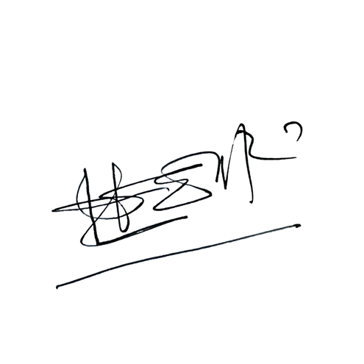  Diajukan oleh | 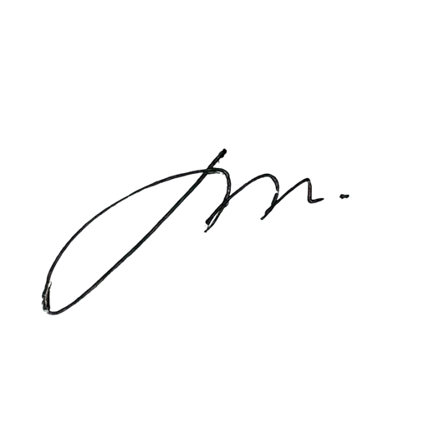  WAKIL DIREKTUR  Prof. Dr. Nurul Murtadho, M.Pd  NIP 196007171986011001
Dikendalikan oleh | Unit Penjamin Mutu  Prof. Dr. Parno, M.Si  NIP 196501181990011001
Disetujui oleh | DIREKTUR  Prof. Dr. Ery Tri Djatmika Rudijanto W.W, MA, M.Si.  NIP. 196106111986011001

PROSEDUR OPERASI BAKU
PENYUSUNAN RENCANA PERKULIAHAN SEMESTER (RPS)

Dasar Kegiatan

  - Undang – Undang Republik Indonesia Nomor 20 Tahun 2003 Tentang Sistem Pendidikan Nasional (Lembaran Negara Republik Indonesia Tahun 2003 Nomor 78, Tambahan Lembaran Negara Republik Indonesia Tahun 2003 Nomor 4301);
  - Undang – Undang Republik Indonesia Nomor 14 Tahun 2005 Tentang Guru dan Dosen (Lembaran Negara Republik Indonesia Tahun 2005 Nomor 157, Tambahan Lembaran Negara Republik Indonesia Nomor 4586);
  - Undang – Undang Republik Indonesia Nomor 12 Tahun 2012 Tentang Pendidikan Tinggi (Lembaran Negara Republik Indonesia Tahun 2012 Nomor 158, Tambahan Lembaran Negara Republik Indonesia Tahun 2012 Nomor 5336);
  - Peraturan Pemerintah Republik Indonesia Nomor 37 Tahun 2009 tentang Dosen (Lembaran Negara Republik Indonesia Tahun 2009 Nomor 76, Tambahan Lembaran Negara Republik Indonesia Tahun 2009 Nomor 5007).
  - Peraturan Pemerintah Republik Indonesia Nomor 96 Tahun 2012 Tentang Pelaksanaan Undang-Undang Nomor 25 Tahun 2009 Tentang Pelayanan Publik;
  - Peraturan Pemerintah Republik Indonesia Nomor 32 Tahun 2013 Tentang Perubahan Atas Peraturan Pemerintah Nomor 19 Tahun 2005 Tentang Standar Nasional Pendidikan (Lembaran Negara Republik Indonesia Tahun 2005 Nomor 41, Tambahan Lembaran Negara Republik Indonesia Nomor 4496);
  - Peraturan Pemerintah Republik Indonesia Nomor 4 tahun 2014 Tentang Penyelenggaaan Pendidikan Tinggi dan Pengelolaan Perguruan Tinggi (Lembaran Negara Republik Indonesia Tahun 2014 Nomor 16, Tambahan Lembaran Negara Republik Indonesia Nomor 5500);
  - Peraturan Presiden Republik Indonesia Nomor 8 Tahun 2012 Tentang Kerangka Kualifikasi Nasional Indonesia (Lembaran Negara Republik Indonesia Tahun 2012 Nomor 24);
  - Peraturan Menteri Pendidikan Nasional Republik Indonesia Nomor 53 Tahun 2008 Tentang Pedoman Penyusunan Standar Pelayanan Minimum Bagi Perguruan Tinggi Negeri Yang Menerapkan Pengelolaan Keuangan Badan Layanan Umum;
  - Peraturan Menteri Pendidikan dan Kebudayaan Republik Indonesia Nomor 30 Tahun 2012 Tentang Organisasi dan Tata Kerja Universitas Negeri Malang (Berita Negara Republik Indonesia Tahun 2012 Nomor 493);
  - Peraturan Menteri Pendidikan dan Kebudayaan Republik Indonesia Nomor 71 Tahun 2012 Tentang Statuta Universitas Negeri Malang (Berita Negara Republik Indonesia Tahun 2012 Nomor 1136);
  - Peraturan Menteri Pendidikan dan Kebudayaan Republik Indonesia Nomor 73 Tahun 2013 Tentang Penerapan Kerangka Kualifikasi Nasional Indonesia Bidang Pendidikan Tinggi (Berita Negara Republik Indonesia Tahun 2013 Nomor 831);
  - Peraturan Menteri Pendidikan dan Kebudayaan Republik Indonesia Nomor 49 Tahun 2014 Tentang Standar Nasional Pendidikan Tinggi (Berita Negara Republik Indonesia Tahun 2014 Nomor 769);
  - Peraturan Menteri Pendidikan dan Kebudayaan Republik Indonesia Nomor 50 Tahun 2014 Tentang Sistem Penjaminan Mutu Pendidikan Tinggi (Lembaran Negara Republik Indonesia Tahun 2014 Nomor 788);
  - Peraturan Menteri Riset, Teknologi, dan Pendidikan Tinggi Republik Indonesia Nomor 44 Tahun 2015 Tentang Standar Nasional Pendidikan Tinggi;
  - Peraturan Menteri Riset, Teknologi, dan Pendidikan Tinggi Republik Indonesia Nomor 32 Tahun 2016 Tentang Akreditasi Program Studi dan Perguruan Tinggi;

  - Keputusan Menteri Pendidikan Nasional Republik Indonesia Nomor 232/U/2000 tentang Pedoman Penyusunan Kurikulum Pendidikan Tinggi dan Penilaian Hasil Belajar mahasiswa;
  - Keputusan Menteri Pendidikan Nasional Republik Indonesia Nomor 045/U/2002 tentang Kurikulum Inti Pendidikan Tinggi;
  - Keputusan Menteri Keuangan Nomor 297/KMK.05/2008 Tentang Penetapan Universitas Negeri Malang pada Departemen Pendidikan Nasional sebagai Instansi Pemerintah yang Menerapkan Pengelolaan Keuangan Badan Layanan Umum;
  - Peraturan Rektor Universitas Negeri Malang Nomor 12 Tahun 2018 tanggal 8 September 2017 Tentang Pedoman Pendidikan Universitas Negeri Malang Tahun Akademik;
  - Keputusan Rektor Universitas Negeri Malang Nomor 5.1.2/UN32/KP/2015 tanggal 5 Januari 2015 Tentang Pemberhentian dan Penugasan Dekan Fakultas Sastra Universitas Negeri Malang.

Tujuan

Sebagai pedoman alur kerja dalam menyusun rencana perkuliahan semester (RPS).

Kegiatan yang Dilakukan

No | Aktivitas | Pelaksana |  | Waktu | Output
 |  | 1 | 2
1. | Menugaskan kepada ketua kelompok bidang keahliah (KBK) untuk mengembangkan RPS pada rumpun matakuliah masing-masing. | Ketua | Dosen KBK | 1 hari | SK Satgas
2. | Menelaah deskripsi matakuliah yang ada dalam rumpun KBK. | Dosen KBK |  | 3 hari
3. | Menyusun RPS yang berisi: Nama Matakuliah, Sandi Matakuliah, prasyarat (jika ada), sks/js, Dosen Pembina berikut sandi, Tujuan, Materi, Rincian Kegiatan selama satu semester, Evaluasi, dan Daftar  Pustaka. | Dosen |  | 7 hari | Draft RPS
4. | Mereviuw draft RPS yang telah disusun sebagai bahan evaluasi. | Dosen serumpun |  | 2 hari
5. | Menyempurnakan hasil akhir RPS | Dosen |  | 1 hari | RPS
6. | Menyerahkan RPS kepada jurusan dan fakultas sebelum perkuliahan dimulai. | Dosen |  | 1 hari | RPS
7. | Menyerahkan RPS kepada mahasiswa diawal perkuliahan. | Dosen |  | 1 hari | RPS

- Alur Kerja

